Examen Angular

Durée : deux heures

Sur Ordinateur

Tous documents autorisés

# Première application, titre seul (2 pts)

Faire un premier nommé contrôle_un.

Au sein de ce projet , faire les changements nécessaires pour avoir cette page au démarrage

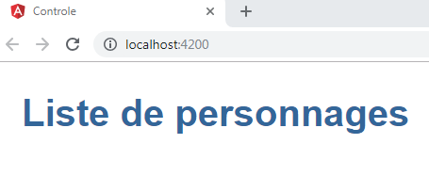

Utiliser le fichier de styles fourni.

# Liste de personnages (2 pts)

Créer les éléments nécessaires dans ce composant pour avoir l’affichage suivant (ne pas utiliser de tableaux) :

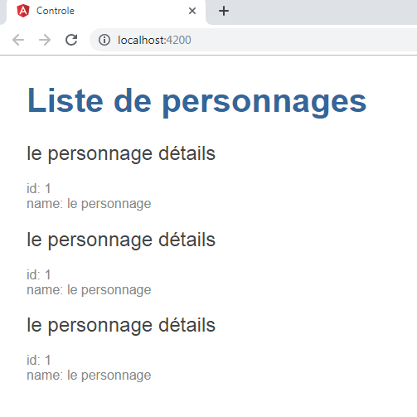

# Pipe (1 pts)

Utiliser un pipe pour changer l’affichage comme suit (changer du nom de personnage de minuscule en majuscules):

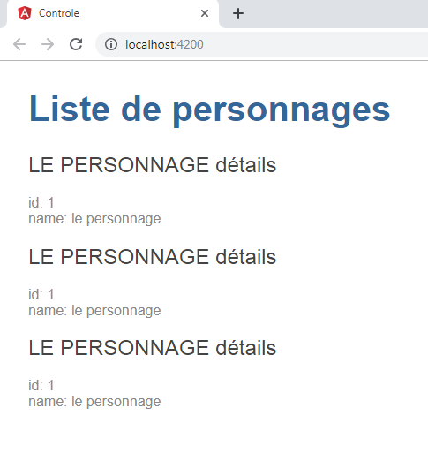

# Two way binding (2 pts)

Utiliser le two-way binding pour obtenir l’affichage suivant  (ne pas faire de boucle)

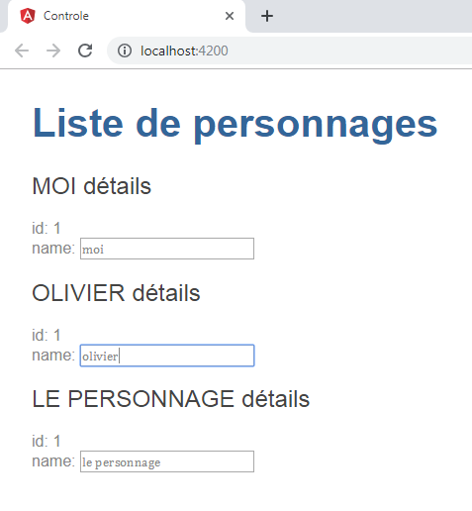

# Boucle (2 pts)

Cet exercice est à réaliser au sein d’un nouveau projet, nommé contrôle_deux

Utiliser une boucle , une interface et une gestion de tableaux pour obtenir l’affichage suivant :

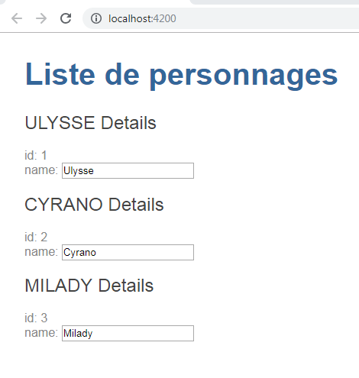

# Ngif (2 pts)

Chaque personnage sera de type « gentil » ou « méchant », en fonction de ce type rajouter une gestion de couleur pour faire apparaître en vert un personnage gentil et en rouge un personnage méchant.

# Bouton (2 pts)

Rajouter maintenant un bouton sur chaque personnage dont le click permettra de changer le statut du personnage et donc de faire changer la couleur d’affichage

# Service (2 pts)

Créer maintenant un service qui contiendra la gestion de la liste des personnage, la liste sera de type private.

Cet exercice est à réaliser au sein d’un nouveau projet , nommé contrôle_trois

# Rx/Js (2 pts)

Passer la liste en private et gérer cette liste au moyen de Rx/Js avec un Subject ou un Observable

Cet exercice est à réaliser au sein d’un nouveau projet, nommé contrôle_quatre

# Routage (3 pts)

Cet exercice est à réaliser au sein d’un nouveau projet, nommé contrôle_cinq

Proposer une page supplémentaire qui affichera toutes les caractéristiques du personnage (id, nom, type) en cliquant sur un bouton détails, fourni pour chaque personnage dans la liste . Une fois la page de détails affichée, un lien proposera le retour à la liste